 ΝΗΡΕΑΣ ΚΕΡΚΥΡΑΣ
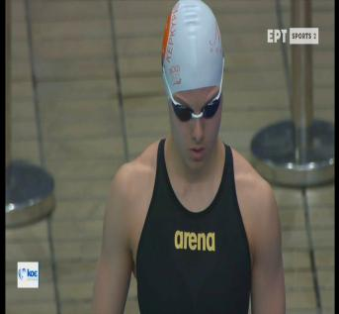
ΚΟΥΡΤΕΣΗ ΤΕΡΕΖΑ (5/8/2008) Α.Μ.175986
ΚΛΑΣΙΚΗ ΚΟΛΥΜΒΗΣΗ *(ΝΕΑΝΙΔΩΝ)*
ΑΤΟΜΙΚΑ ΡΕΚΟΡ 50άρας & ΒΑΘΜΟΛΟΓΙΑ (WORLD AQUATICS POINTS) ΑΝΑΛΟΓΑ ΜΕ ΤΙΣ ΕΠΙΔΟΣΕΙΣ
ΑΓΩΝΙΣΜΑ | ΕΠΙΔΟΣΗ | ΗΜΕΡΟΜΗΝΙΑ | ΒΑΘΜΟΙ
50μ.Ελεύθερο | 26.73 | 11/7/25 | 689
100μ.Ελεύθερο * | 57.36 | 15/5/26 | 732
200μ.Ελεύθερο | 2:05.60 | 5/12/25 | 713
400μ.Ελεύθερο | 4:39.69 | 2/5/25 | 586
800μ.Ελεύθερο | 11:20.96 | 18/1/20 | 359
1500μ.Ελεύθερο | - | - | -
50μ.Ύπτιο | 31.93 | 31/5/25 | 595
100μ.Ύπτιο | - | - | -
200μ.Ύπτιο | - | - | -
50μ.Πεταλούδα | 29.12 | 31/5/25 | 590
100μ.Πεταλούδα | - | - | -
200μ.Πεταλούδα | - | - | -
50μ.Πρόσθιο | - | - | -
100μ.Πρόσθιο | - | - | -
200μ.Πρόσθιο | - | - | -
200μ.Μ.Α. | 2:31.28 | 10/1/26 | 573
400μ.Μ.Α.

